Я сдам ЕГЭ

Уважаемые родители!

Именно ваша поддержка нужна вашему ребенку прежде всего. Зачастую родители переживают ответственные моменты в жизни своих детей гораздо острее, чем свои. Но взрослому человеку гораздо легче справиться с собственным волнением, взяв себя в руки.
В экзаменационную пору основная задача родителей- создать оптимальные комфортные условия для подготовки ребенка и не мешать ему. Поощрение, поддержка, реальная помощь, а главное- спокойствие взрослых людей помогают ребенку успешно справиться с собственным волнением.

С нормативно-правовыми актами ЕГЭ можно познакомиться:
- на официальном портале органов исполнительной власти Тюменской области - http://admtyumen.ru/ogv_ru/society/edu_science/exam.htm;
- на сайте Федеральной службы по надзору в сфере образования и науки http://obrnadzor.gov.ru, в разделе «Документы»;
- на официальном информационном портал Единого государственного экзамена - http://www.ege.edu.ru.

Кроме того, вся актуальная информация в части проведения ЕГЭ в Тюменской области, рекомендации психологов, выпускников прошлых лет размещена в разделе «ЕГЭ – капсула успеха!»
http://admtyumen.ru/ogv_ru/society/edu_science/exam/ege/more_.htm?id=11223204@cmsArticle

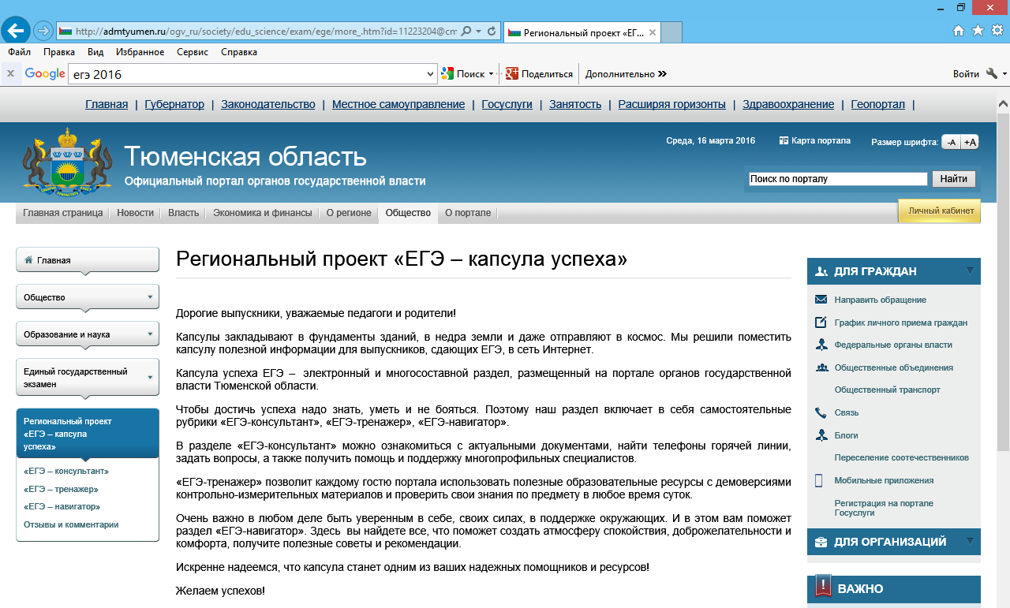

Выполнение условий для участия в ЕГЭ-2016:
1 ШАГ. Написать итоговое сочинение/изложение - 2 декабря, 3 февраля, 4 мая
Направления тем итогового сочинения: время, дом, любовь, путь, Год литературы (оценка зачет-незачет, срок действия результатов - 4 года)

2 ШАГ. Подать заявление на экзамены - до 1 февраля 2016 г. выбрав предметы и период (сроки) сдачи

Особенности ЕГЭ-2016:
- Отмена части А (с выбором ответов) по предметам: история, обществознание, информатика, география (ранее часть А была отменена в ЕГЭ по литературе, математике, русскому языку)
- Открыт банк заданий по предметам, которые сдавали в 2015 году + задания 2016 года
- Предоставляется возможность сдачи ЕГЭ для обучающихся СПО при наличии справки о завершении обучения по программам среднего образования (до получения диплома СПО)

Минимальные баллы ЕГЭ

Предмет | Баллы ЕГЭ-2015  и ЕГЭ- 2016 |  | Баллы  ЕГЭ-2014
 | аттестат | вуз | аттестат | вуз
Русский язык | 24 | 36 | 24 | 36
Математика (профильный) | 27 | 27 | 20 | 27
Математика (базовый) | 3 | -
Физика | 36 |  | 36
Химия | 36 |  | 36
Информатика и ИКТ | 40 |  | 40
Биология | 36 |  | 36
История | 32 |  | 32
География | 37 |  | 37
Обществознание | 42 |  | 39 | 42
Литература | 32 |  | 32
Иностранный язык | 22 |  | 20 | 22

Расписание ЕГЭ в основной период в 2016г.:

27 мая – география, литература;
30 мая – русский язык;
2 июня – математика (базовый уровень);
6 июня - математика (профильный уровень);
8 июня – обществознание;
10 июня – иностранные языки ( раздел «Говорение»);
11 июня – иностранные языки (раздел «Говорение»);
14 июня – иностранные языки ( кроме раздела «Говорение»);
16 июня – информатика и ИКТ, история;
20 июня – химия, физика;
22 июня –резервный день: география, иностранные языки (кроме раздела «Говорение»), химия, обществознание, информатика и ИКТ;
23 июня – резервный день: иностранные языки (раздел «Говорение»);
24 июня – резервный день: литература, физика, история, биология;
27 июня – резервный день: русский язык;
28 июня – резервный день: математика (базовый уровень), математика (профильный уровень);
30 июня – резервный день: по всем учебным предметам.

Приказ Министерства образования и науки
Российской Федерации «Об утверждении единого расписания и продолжительности проведения единого государственного экзамена по каждому учебному предмету, перечня средств обучения и воспитания, используемых при его проведении в 2016 году» №72 от 05.02.2016

Ознакомиться с официальным расписанием можно на следующих Интернет-ресурсах: http://admtyumen.ru/ogv_ru/society/edu_science/exam.htm
http://www.ege.edu.ru
http://минобрнауки.рф.

Подготовка к ЕГЭ 2016
Для понимания того, как нужно выполнять экзаменационную работу, следует ознакомиться с демонстрационными версиями КИМ ЕГЭ по предметам этого года. Они размещены на сайте разработчиков экзаменационных материалов ЕГЭ - Федерального института педагогических измерений (ФИПИ) www.fipi.ru и официальном портале ЕГЭ раздел «Общие сведения». www.ege.edu.ru, а также http://www.togirro.ru.
Пройти онлайн тестирование по всем предметам можно на сайте: http://russiaedu.ru/
На сайте ФИПИ есть бесценная вещь-открытый банк заданий ЕГЭ. В банке размещено большое количество заданий, используемых при составлении вариантов КИМ ЕГЭ по всем учебным предметам.

Что следует взять на экзамен
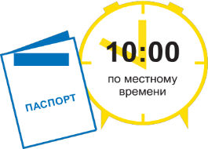
Проследите, чтобы ребенок взял с собой все, что нужно:

-на ВСЕ экзамены-паспорт и ручку с черными чернилами (гелевые ручки лучше подходят для заполнения бланков);
-на математику-линейку;
-физику-линейку и непрограммируемый калькулятор;
-химию- непрограммируемый калькулятор;
-географию- линейку, транспортир и непрограммируемый калькулятор

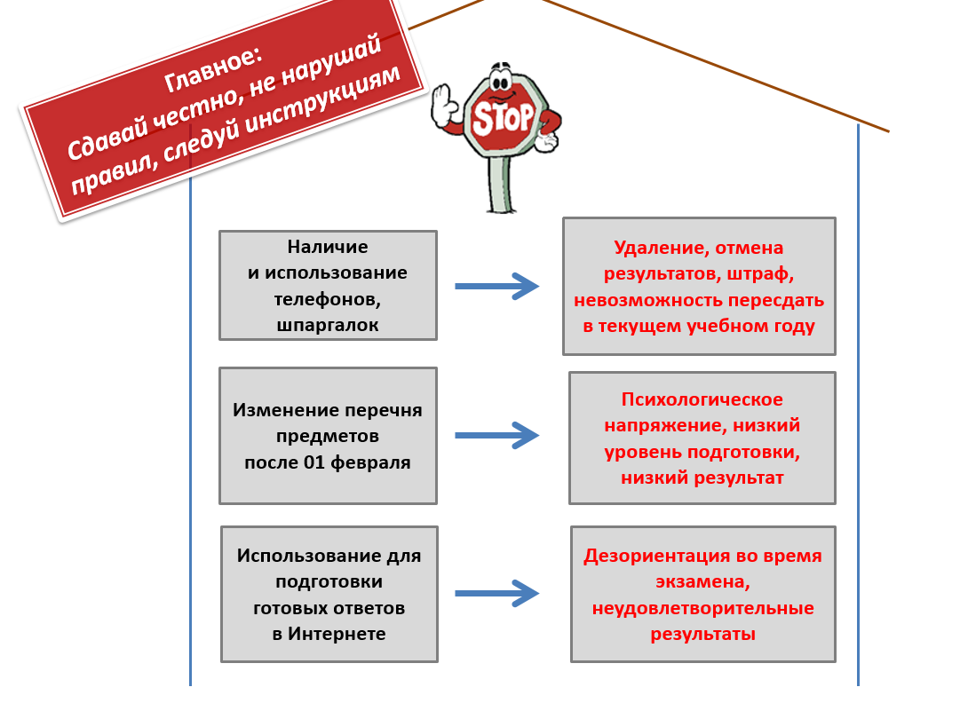

Все интересующие Вас вопросы Вы можете задать
по телефону «Горячей линии»

Департамент образования и науки Тюменской области 8(3452)56-93-49;
Центр оценки качества образования: 8(3452) 39-02-30, 39-02-99;

ЖЕЛАЕМ УДАЧИ!

